1～3年生

本当の「美」は**内面から**

**にじみ出てきます**。

危険性を考えて！

**ドラッグレター　臨時号（２０２１年１月）**

美容と安全、どちらを優先する？

アイメークにおける**アイプチ**、**まつ毛美容液**、**まつエク**を例に

＜方法＞ 主に3パターン。二重まぶたをつくるために、まぶたに

・液体のりを塗って、皮ふを貼り合わせる

・固まる液体を塗って、皮ふを折り込ませる

・テープを貼って、皮ふを貼り合わせる

→ 使用を止めると一重まぶたに戻るため、一度始めると周囲の視線が

気になり止めにくくなってしまう･･･

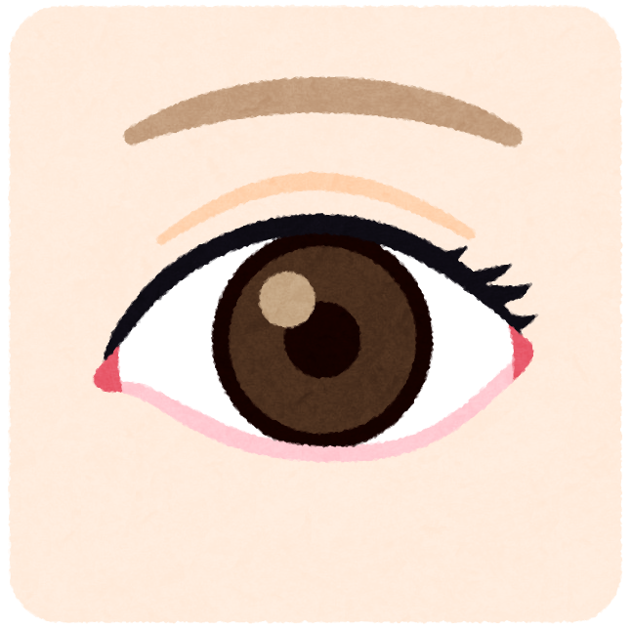

**アイプチ**※

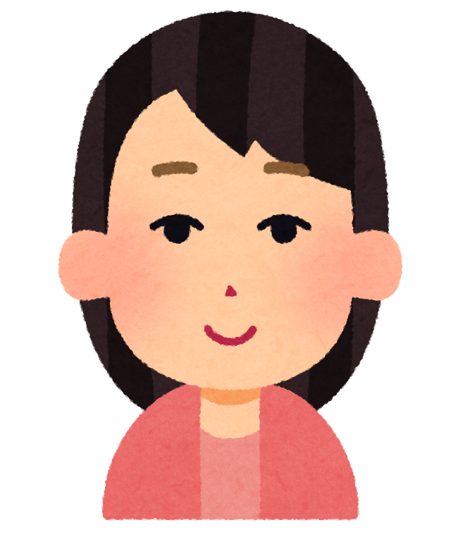

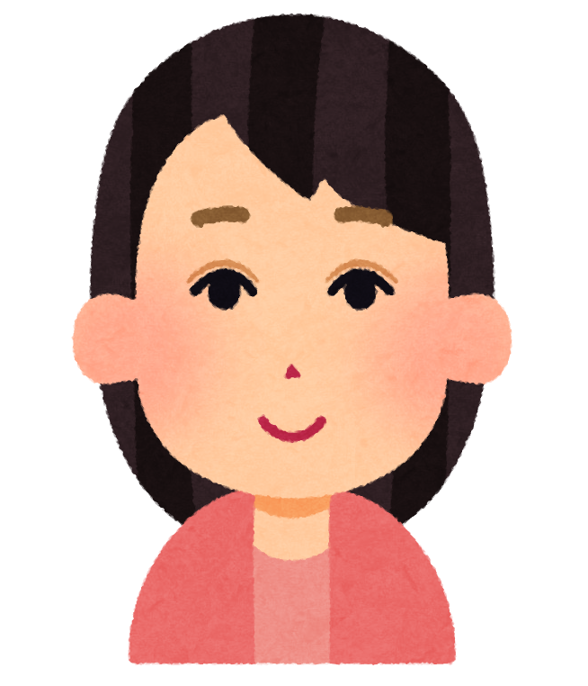

まぶた

まぶた

**【注意】皮ふのかぶれ・炎症**、アレルギーによる**皮ふの赤み・**

**ぶつぶつ・かゆみ・腫れ**、**皮ふのたるみ**、**目の炎症**

などが**多数報告**されています。

→ 皮ふ科、眼科の受診が必要になります！

（商品の多くに「ラテックス」（天然ゴム由来の成分）が含まれており、これがアレルギーを引き起こしやすくします。場合によっては**アナフィラキシーショックで死に至る**ことがあります！）





**まつ毛美容液**

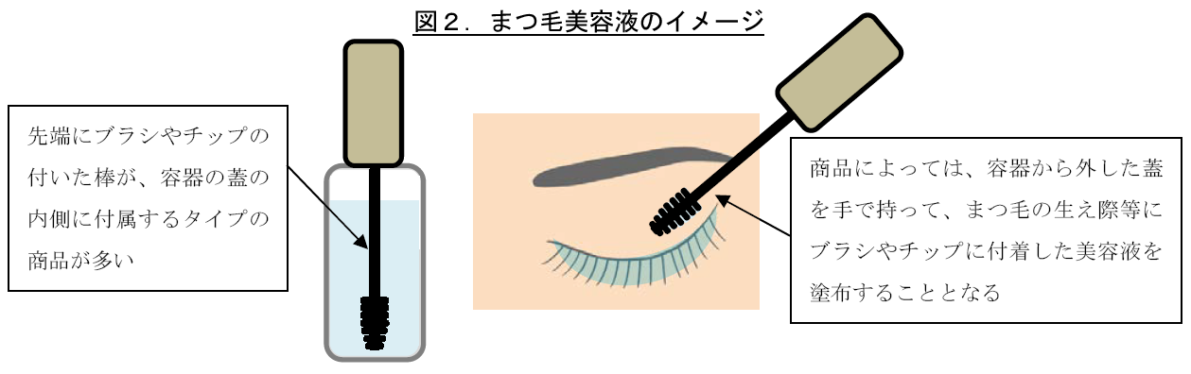

先端にブラシやチップの

付いた棒が、容器の蓋の

内側に付属するタイプの

商品が多い

商品によっては、容器から外した蓋

を手で持って、まつ毛の生え際等に

ブラシやチップに付着した美容液を

塗布することとなる



＜方法＞ まつ毛に“はり、こし、つや”を与える目的で、まつ毛や、まつ毛の生え際に塗る。

**【注意】**皮ふや目のトラブルは**アイプチと同様**です。また、育毛効果をうたえないのに、

うたっている**インチキ商品**も出回っています。



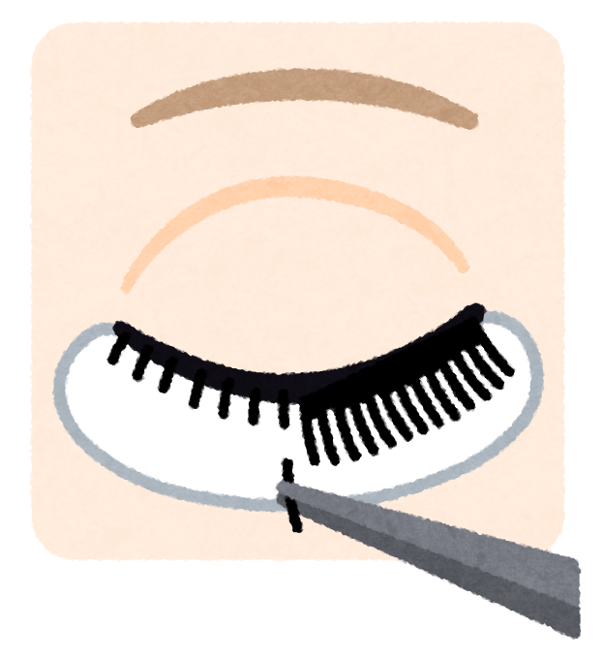



**まつエク（まつ毛エクステ、マツエク、エクステ）**

＜方法＞ まつ毛エクステンション（eyelash extension；まつ毛の伸長）の略で、まつ毛を長く濃く

見せるために、接着剤（グルー）を用いて、まつ毛に、人工まつ毛を1本1本つける。

**【注意】**皮ふや目のトラブルは**アイプチと同様**です。グルーの主成分（シアノアクリレート）は

瞬間接着剤にも使用されているもので、**目に刺激性**があります。グルーにシックハウス

症候群の原因となる**ホルムアルデヒド**が含まれていたこともあります。



※ 二重まぶたをつくる商品（特に化粧品）は俗に「アイプチ」と言われていますが、

アイプチ（EYE PUTTI）は、正しくはイミュ株式会社のブランド・商品名です。

参考・引用：

独立行政法人 国民生活センター HP

トコトンやさしい化粧品の本 第2版

健康やお薬などについて、気になることがある方は、相談薬局・出張相談会で薬剤師に気軽にお尋ねください。

作成・発行元

**《 －出張相談会－　 保健室に学校薬剤師が来ます 》**

ドラッグレターの内容、医薬品や健康、薬物乱用など

について、相談・聞きたいことがある人は保健室まで！

**●月●日　　●時●分　～ ●時●分**